

UNIVERSIDAD AUTONOMA DE SINALOA
FACULTAD DE CIENCIAS ECONO0MICO ADMINISTRATIVAS DE MAZATLAN



MANUAL DE PRACTICAS DE LA UNIDAD DE APRENDIZAJE:

“ADMINISTRACION DE LAS COMPENSACIONES Y LOS BENEFICIOS LABORALES”

ELABORAN:
Cervantes Martínez Liberato

INDICE
Portada_________________________________________________________________________1

Índice __________________________________________________________________________2

Objetivos del manual de practicas Profesionales_______________________________________3

Introducción_____________________________________________________________________4

1.FORMATOS DE HERRAMIENTAS DE EVALUACION DEL PERSONAL Y PUESTOS_________________5

2. Ejercicio 1. Instrumentos para identificar necesidades en la ADMINISTRACIÓN DE LA COMPENSACIÓN_______________________________________________________________________17

3. EJERCICIO 2. MATERIAL DE TRABAJO: EJERCICIOS Y CASOS PRACTICOS__________________23

4.Ejercicio 3. 3. Practicas de bienestar laboral y mejora continua de Recursos humanos___________29

5.Referencias __________________________________________________________________33

Objetivos del Manual de prácticas profesionales

Objetivo General
Desarrollar las competencias necesarias para diseñar, implementar y evaluar estrategias de compensación en una organización, asegurando la equidad interna, la competitividad externa y el alineamiento con los objetivos estratégicos de la empresa.

Objetivos Específicos
Conocer y aplicar las principales teorías y modelos de compensación.

Familiarizarse con conceptos clave como salario base, beneficios, incentivos, y compensación total.
Entender cómo diferentes modelos de compensación influyen en la motivación y el desempeño de los empleados.
Desarrollar habilidades para el análisis de puestos y la valuación de cargos.

Aprender a realizar descripciones y especificaciones de puestos.
Aplicar técnicas de valuación de puestos para establecer la jerarquía interna de salarios.
Implementar métodos para determinar y gestionar estructuras salariales.

Diseñar escalas salariales alineadas con la estrategia organizacional.
Analizar estudios de mercado para asegurar la competitividad salarial.
Diseñar e implementar programas de incentivos y beneficios.

Evaluar diferentes tipos de incentivos (monetarios y no monetarios) y su impacto en el rendimiento.
Proponer paquetes de beneficios que respondan a las necesidades de los empleados y de la organización.
Desarrollar habilidades para la administración de la equidad interna y externa.

Aplicar métodos para asegurar la equidad salarial dentro de la organización.
Evaluar la competitividad externa mediante benchmarking salarial.
Aplicar criterios legales y éticos en la administración de la compensación.

Medir el efecto de las políticas de compensación en la motivación y compromiso de los empleados.
Proponer mejoras en las estrategias de compensación basadas en evaluaciones periódicas.
Desarrollar un enfoque integral para la gestión de la compensación que incluya comunicación efectiva y transparencia.

Diseñar estrategias de comunicación para informar a los empleados sobre los componentes de su compensación.
Promover la transparencia y la comprensión de las políticas de compensación dentro de la organización.

INTRODUCCION
La gestión de compensaciones es una de las áreas más cruciales en la administración de recursos humanos, ya que no solo impacta directamente en la motivación y retención del talento, sino que también influye en la percepción de equidad y justicia dentro de la organización. En un entorno empresarial cada vez más competitivo, las empresas deben ser capaces de diseñar y gestionar sistemas de compensación que no solo sean justos y competitivos, sino que también estén alineados con sus objetivos estratégicos.

Este "Manual de Prácticas de Administración de las Compensaciones" tiene como objetivo proporcionar una guía práctica y comprensible para la gestión eficaz de las compensaciones dentro de una organización. Aquí se abordarán aspectos fundamentales como la definición y estructuración de paquetes de compensación, la evaluación de puestos, el análisis de equidad interna y externa, así como las estrategias para integrar la compensación con el desempeño y el desarrollo de los empleados.

A lo largo de este manual, se ofrecerán herramientas y metodologías que permitirán a los estudiantes, profesionales de recursos humanos y a los gerentes de la organización tomar decisiones informadas y estratégicas en materia de compensaciones. El contenido está diseñado para ser accesible tanto para aquellos que inician en la gestión de compensaciones como para aquellos con experiencia que buscan actualizar y perfeccionar sus prácticas.

Confiamos en que este manual se convierta en un recurso valioso que apoye la construcción de sistemas de compensación sólidos, equitativos y motivadores, que no solo contribuyan al éxito de la organización, sino que también fomenten un ambiente de trabajo justo y productivo para todos sus colaboradores.

1.FORMATOS DE HERRAMIENTAS DE EVALUACION DEL PERSONAL Y PUESTOS
Ejemplo de encuesta salarial
DATOS GENERALES
Nombre de la empresa: ___________________________________________________
Dirección______________________________________________________________
Puesto del Entrevistado___________________________________________________
Nombre del Entrevistado___________________________________________________
Edad____________________________________________________________________
Sexo_____________________________________________________________________

FORMACION Y CAPACITACION
Nivel de estudios___________________________________________________________
Capacitaciones técnicas______________________________________________________
Capacitaciones cursos dentro de la Organización_______________________________________________________________
Cuando fue la última capacitación recibida en la organización y señale de que fue________________________________________________________________________
Mencione algunos cursos que considere necesarios recibir_______________________________________________________________________
1 INDICE DE ROTACIÓN ANUAL
1.1. ¿Cuánto tiempo lleva laborando en la empresa? __________________________________
1.2 ¿Piensa retirarse? ____________________________________________________________
Sí_________________ No_________________
En cuánto tiempo_______________________________________________________________
1.3. ¿Cómo considera el clima laboral de la empresa?________________________________________________________________________
2. Administración de sueldos y salarios:
2.1 ¿Cuánto gana usted al mes? _____________________________________________________
2.2 ¿Tiene posibilidades de ascender a otros puestos?
Si_______________ No___________________ Cuáles____________________________________
2.3 ¿Cada cuánto le aumentan el salario?_______________________________________________
2.4 El otorgamiento de aumentos de sueldo a empleados se aplica en forma:
- General __________
- Individual __________
- Combinado __________
- Otro __________
2.5 ¿Cuáles son los criterios que utilizan para los aumentos salariales?
- Antigüedad___________
- Ascensos_____________
- Méritos______________
- Desempeño__________
- Otros_______________
3. Prestaciones Básicas:
3.1 Días y horas laborales a la semana.
Número de días____________ Número de horas_____________ Total_______ ________________
Las horas extras se las pagan: ________________________________________________________
3.2 Compensación por día de descanso obligatorio
¿Existe alguna compensación adicional cuando los días de descanso obligatorio coinciden con sábado o domingo?
No ______________ Si_____________ En qué forma_____________________________________
3.3 Indique los días de asueto que usted goza: ________________________________________________________________________________________________________________________________________________________________________________________________________________________________________________________________________________________________________________________________

3.4 ¿Tiene derecho al IMSS?
Si________ No_________
3.5 ¿Recibe Aguinaldo? Si________ No_________
3.6 ¿Goza de Vacaciones? Si________ No_________ Cuántos días ___________________________
3.7 ¿Recibe algún tipo de Bono ? Si________ No_________
4. Prestaciones de previsión social
4.1 ¿Tiene la empresa algún Fondo de ahorro? Si __________ No___________ Cuánto es el aporte mensual _________________________________________________________________________
4.2 La empresa otorga alguna de las siguientes ayudas :
1)Vales de despensa 2) Apoyos para educación 3) Apoyos de algún tipo
¿Cuáles?_________________________________________________________________________
4.3 ¿Goza Seguro de Vida? ____________________
Cual es el monto ____________________ Aplicable a todo el personal? Si________ No________ Cobertura Muerte natural Muerte accidental Incapacidad total o permanente______________________________________________________________________
4.4 ¿Goza de Seguro de gastos médicos (mayores o apoyos médicos referentes?_______________
- Contribución de la empresa ____________________ %
- Contribución del empleado ____________________
- Aplicable a todo el personal Sí________ No________
4.5 ¿La empresa le otorga Préstamos? _________________________________________________
La empresa tiene algún plan de jubilación? Si________ No_________ a qué edad_________________ Cuántos años de servicio: ______________________________________
Señale otro_______________________________________________________________________
4.6 ¿Participa en programas de capacitación? Si_______________ No________________ Cuántas veces al año ______________
4.7 ¿Tiene a planes de estudios usted y sus hijos? Si_______________ No________________
4.8 ¿Existe algún plan de incentivos o premios por su trabajo?
Si______________No________________
4.9 ¿La empresa le proporciona el uniforme sin costo?
Sí______________ No________________
Cuánto le cuesta__________________________________________________________________
Mencione las Compensaciones con las que cuenta su empresa_________________________________________________________________________________________________________________________________________________________________________________________________________________________________________________________________________________________________________________________________________________________________________________________________________________________________________________________________________________________
¿Qué prestaciones o compensaciones considera Necesario se aplique en su empresa?_________________________________________________________________________

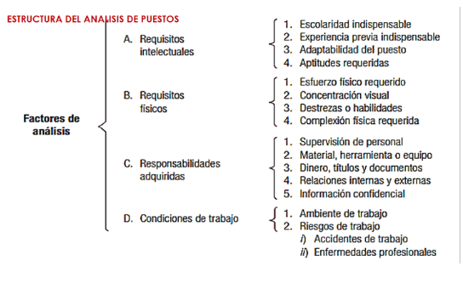
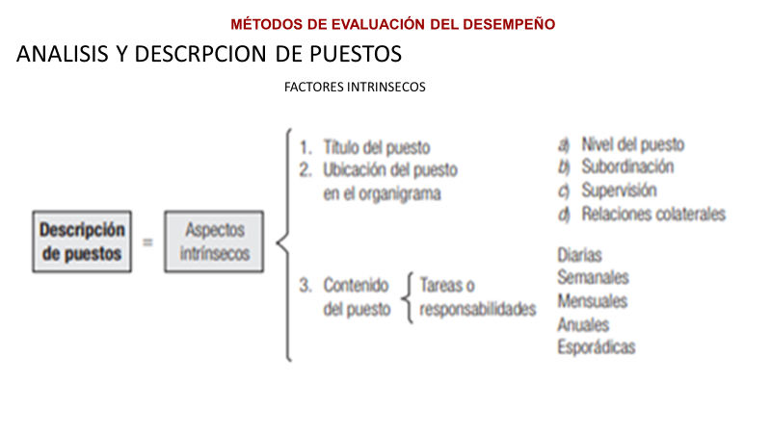

FACTORES EXTRINSECOS

Método de jerarquización (de mayor a menor responsabilidad o complejidad)

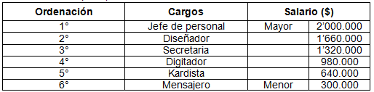
Ejemplo.

Ordena los puestos de tu empresa o departamento de menor a mayor (mayor o menor) nivel salarial y responsabilidades.

ORDENACION | CARGOS | SALARIO ($)

METODOS DE PUNTOS POR FACTOR: SE ASIGNAN VALORES A FACTORES QUE DAN PESO A UN PUESTO Y SE COMPARA CON OTROS. (SE ASIGNAN VALORES DE PESO QUE SUMEN UN TOTAL DE 100 PARA DETERMINAR QUE CARACTERISTICAS SON NECESARIAS PARA CADA PUESTO.)

FACTORES | PUESTO 1 | PUESTO 2
CONOCIMIENTOS NECESARIOS

HABILIDADES TECNICAS

HABILIDAD VERBAL Y LINGÜÍSTICA

ESFUERZO FISICO

ESFUERZO MENTAL

RESPONSABILIDAD DE:
PROCEDIMIENTOS

POLITICAS

USO DE EQUIPOS

AMBIENTE Y RIESGOS DE TRABAJO

TOTAL

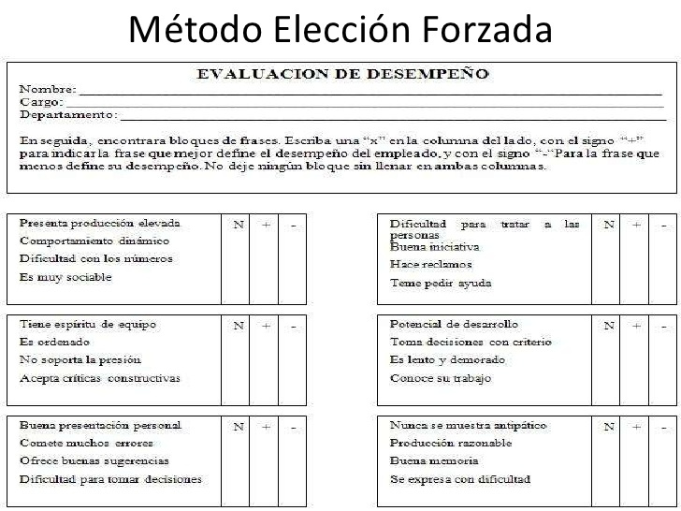

ESCALAS GRÁFICAS DE CALIFICACIÓN

Instrucciones: SE SEÑALA UN CRITERIO, SE ASIGNAN VALORES DE MEDICION O REFERENCIA, SE MIDEN FACTORES CUANTITATIVOS Y CUALITATIVOS, SE UBICA AL TRABAJADOR DENTRO DE LA ESCALA Y PERMITE UNA VALORACION.
ALGUNOS FACTORES A MEDIR: PRODUCCION, VENTAS, SERVICIO, CONOCIMIENTO DEL CARGO, CAPACITACION, ETC. Se pueden comparar distintos puestos o colaboradores.
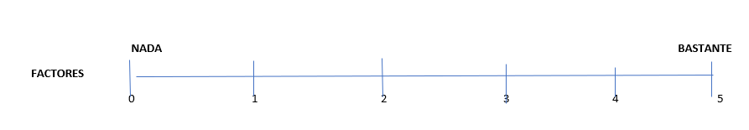

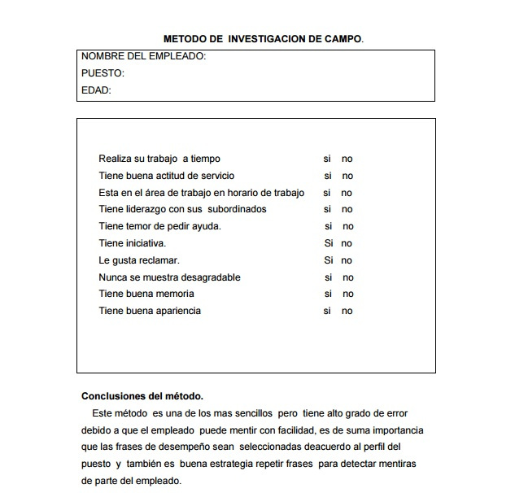

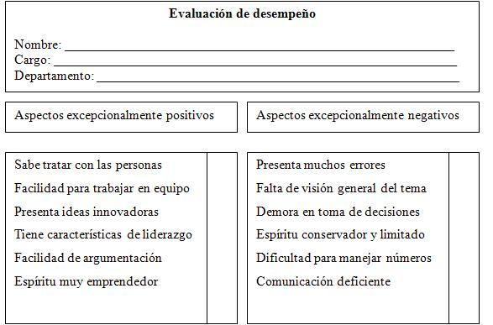
METODOS DE INCIDENTES CRITICOS

METODO DE COMPARACION POR PARES

EMPLEADO A (NOMBRE)
EMPLEADO B (NOMBRE)
EMPLEADO C (NOMBRE)
EMPLEADO D (NOMBRE)

COMPARACION DE LOS EMPLEDOS EN CUANTO A (PRODUCTIVIDAD) | EMPLEADO A | EMPLEADO B | EMPLEADO C | EMPLEADO D
A Y B
A Y D
C Y D
A Y C
B Y C
B Y D

PUNTUACIÓN

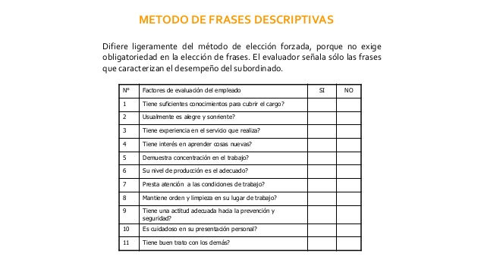

2. Ejercicio 1. Instrumentos para identificar necesidades en la ADMINISTRACIÓN DE LA COMPENSACIÓN
Ejercicios de Control e identificación de la Capacitación, Calidad y Certificaciones en el personal.
La capacitación, la calidad en el servicio y las certificaciones en el personal generan un ambiente motivador en las empresas, además de garantizar el éxito de la Organización, ya que un trabajador que es capacitado, siente que se invierte en él, puede crecer, puede aspirar a mejores puestos y por lo tanto a mejores prestaciones y compensaciones, a continuación manejaremos algunos ejercicios , casos prácticos y ejemplos de control e identificación de las necesidades, así como atender problemáticas laborales, elaborar cursos de capacitación, calidad y certificación del personal.

Ejercicio 1. IDENTIFICAR UNA PROBLEMÁTICA, CON QUE INSTRUMENTO(S) SE PUEDE DETECTAR, CAUSAS QUE GENERAN DICHO FENOMENO.
IDENTIFICAR UNA PROBLEMATICA | CON QUE INSTRUMENTO(S) SE PUEDE MEDIR O DETECTAR | CAUSAS QUE GENERAN DICHO FENOMENO

POSIBLES SOLICIONES A LA PROBLEMÁTICA (COMPENSACIONES) | CURSOS O TALLERES QUE PODRIAN REFORZAR LA ESTRATEGIA DE MEJORA CON EL PERSONAL
EJERCICICO 2. Identificación y planeación de capacitación del personal de una organización.
IDENTIFICACCION Y DEFINICION DE LAS NECESIDADES DE CAPACITACION (PROBLEMÁTICA) (QUE INSTRUMENTO O METODO NOS PRESENTO ESTA INFORMACION, A QUIEN SE VA A CAPACITAR, DE QUE AREA, EN QUE BENEFICIA A LA ORGANIZACIÓN O JUSTIFICA SU CAPACITACION.) | PROYECTO Y PLANIFICACION (CUANTO TIEMPO DURARA LA CAPACITACION, QUE MODALIDAD TENDRA, CUAL SERA LA INVERSION DE RECURSOS, CUAL SERA EL BENEFICIO PARA EL TRABAJADOR Y LA ORGANIZACIÓN) | EJERCICIO DE LA CAPACITACION (EN QUE CONSISTE EL (LOS) CURSOS O TALLERES DE CAPACITACION) | EVALUACION DE RESULTADOS (QUE MEDIDAS SE TOMARAN PARA EVALUAR NUEVAMENTE LOS RESULTADOS, QUE INSTRUMENTOS O TECNICAS)
1)

2)

NOMBRE DE QUIEN ELABORA: ______________________________________________________
FIRMA__________________________________________________________________________
OBSERVACIONES: ________________________________________________________________________

EJERCICIO 3. CRONOGRAMA DE ACTIVIDADES PARA LA CAPACITACION O CERTIFICACION DEL PERSONAL O EMPRESA.
Las organizaciones requieren planear las capacitaciones, certificaciones de su personal, o de la misma empresa, para esto se emplean cronogramas o programas de actividades que miden los tiempos y las actividades que se llevaran a cabo para efectuar dichas acciones; la práctica y elaboración de las herramientas para este fin hará que el Administrador de Recursos Humanos pueda cumplir dichos propósitos.
Ejercicio 2. Cronograma de actividades de capacitaciones o certificación Anual.
Tipo de Capacitación o Certificación________________________________________________
Área, departamento puesto_______________________________________________________

Etapas/Fases | Actividades a Realizar | 1 | 2 | 3 | 4 | 5 | 6 | 7 | 8 | 9 | 10 | 11 | 12
1
2
3
4
5
6
7

NOMBRE DE QUIEN ELABORA: ______________________________________________________
FIRMA__________________________________________________________________________OBSERVACIONES: ________________________________________________________________________

Ejercicio 4. ELABORACIÓN DEL PROGRAMA DEL CURSO/TALLER/ O CERTIFICACION DEL PERSONAL
ELABORAR EL PROGRAMA RESPECTIVO, CONSIDERANDO EL PUESTO, DEPARTAMENTO, OBJETIVO Y LOS CONTENIDOS DEL PROGRAMA, ASI COMO LA FORMA EN QUE SE MEDIRA EL RESULTADO DEL MISMO.
Nombre de quien elabora el programa: ______________________________________________
Nombre del curso/ taller, capacitación o certificación
Dirigido al área de:
Puesto o puestos participantes:
Objetivos del programa (¿para que se elabora dicho curso/capacitación/certificación):
Duración, horario y modalidad:
Programa (Contenido, unidades, o etapas)

Herramientas y técnicas requeridas

Criterios de evaluación

FIRMA__________________________________________________________________________
OBSERVACIONES: ________________________________________________________________________
EJERCICIO 5. FORMATO KAIZEN. RESUMEN DE LA PROBLEMÁTICA RESUELTA Y SEGUIMIENTO DE LA MISMA.
AUTOR: _________________________________________________________________________
FECHA___________________________________________________________________________

NOMBRE Y DEFINICION DEL PROBLEMA | PLAN IMPLEMENTADO PARA RESOLVER EL PROBLEMA
ANALISIS DEL PROBLEMA (CAUSAS DEL PROBLEMA) | RESULTADOS OBTENIDOS POR LA IMPLEMENTACION DEL PLAN
ANALISIS DEL PROBLEMA (CAUSAS DEL PROBLEMA) | PASOS FUTUROS (SEGUIMIENTO DEL PLAN, QUE ACCIONES SE CONTINUARAN REALIZANDO PARA MEDIR Y EVALUAR EL PROCESO)

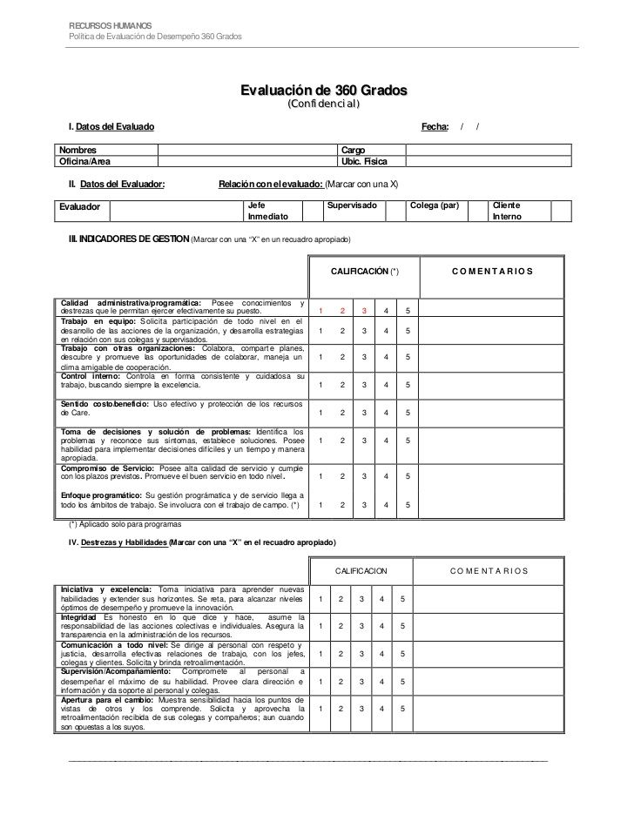

Universidad autónoma de Sinaloa
Facultad de Ciencias económico Administrativas de Mazatlán



EJERCICIO 2. MATERIAL DE TRABAJO: EJERCICIOS Y CASOS PRACTICOS

Alumno(a)__________________________________________

1.Actual entorno empresarial y las compensaciones

a) Señale 2 empresas que sean competencia de su lugar de trabajo

b) ¿Porque son competencia para su organización (o UD)?

c) Como es el sueldo o salario, el ambiente de trabajo en la competencia en relación con su empresa?

2.-Conceptualización y bases para la Administración de las Compensaciones Empresariales (ACE)/Relación entre la productividad y las compensaciones/Propósitos de las compensaciones/Ventajas e importancia de las ACE
1-¿Qué son las Compensaciones empresariales?

2-¿Para qué sirve la administración de las compensaciones?

3-Mencione el giro y actividades de su empresa, y las compensaciones que ofrece al trabajador(compansaciones por ley).

Actividades/giro de la empresa Compensaciones monetarias (Económica) compensaciones no monetaria

3.-Composición del Salario/Sueldo/ Objetivos de la ACE/ Equidad interna/ Competitividad externa

Fijar el sueldo de los colaboradores de una organización no es tarea fácil. El área de Recursos Humanos debe tener en cuenta varios criterios para determinar el valor de un puesto laboral. Uno de los principales, es que el salario cumple un papel motivador en el trabajador. Es decir: a mayor sueldo el trabajador se sentirá mejor retribuido y por ende será más eficiente y productivo.

Elementos internos en la organización:

Elementos Externos en la organización:

Elementos del puesto:

Su competencia maneja los mismos niveles salariales que su empresa? Porque?:

4.- Estimular niveles mayores de desempeño/ Efectos de una mala administración de la ACE/ Energía y entusiasmo en el trabajo a través de la ACE

Tipos de motivadores /efectos en la empresa
Motivación intrínseca Motivación extrínseca

Como ayuda a su organización la motivación ¿Qué pasaría sin una motivación?

5.- Enfoques básicos de pago/ Pago por valor de mercado

Poner el peso aprox. Y el nivel de importancia que le da la organización a los siguientes elementos.(poner del 1 al 4 en orden de importancia y señalar un aproximado en porcentaje de cuanto se basan en ese criterio.)
a) Peso en porcentaje que le da la empresa a los sig.criterios de pago:

Antigüedad (tiempo) competencia o puesto del trabajador Productividad del trabajador Otros

Son coherentes con la realidad laboral(es la empresa equitativa con el colaborador?, Explicar si las compensaciones son competitivas y ,si permite satisfacer las necesidades del colaborador, hablar del entorno económico en general de la zona, hablar de la calidad de vida laboral del trabajador):

6.- Niveles de integración de las compensaciones/ Pago por contenido de responsabilidad de puesto

A) ¿Cómo impacta la función de mi puesto en la organización(lo positivo en los diferentes procesos y la relación con otros puestos)?

B) ¿si no existiera mí puesto en que afectaría(lo negativo en los diferentes procesos y la relación con otros puestos)?

C)¿Cuáles son las responsabilidades de mi puesto en los diferentes procesos y la relación con otros puestos)?
7.- Teorías motivadoras/ Herramientas administrativas para la ACE/valuación de puestos/ Análisis y descripción de puestos/ Encuestas salariales
1.-Teorías motivacionales

Teoria de Maslow.- Identifica diferentes niveles de motivación de manera escalonada.

Teoria bifactorial de Hezberg.- Señala que existen factores higiénicos (externos) y factores motivacionales(internos), los que determinan la conducta de los individuos de una organización.
Teoria de proceso Vroom.-Determina que el ser humano es consiente y defina cual será su comportamiento , ya que asegura que la motivación es personal.

Debate. ¿Qué teoría es mejor para entender la motivación?

2.- Factores cuantitativos y cualitativos en un trabajador.

Capacidades y cualidades del trabajador  Que se pueden medir | Capacidades y cualidades del trabajador que no se pueden medir | ¿Cómo impactan en la organización?
Operativos. | operativos
administrativos | administrativos

3.- Defina que son las encuestas salariales y para que funcionan.

8.-Elaborar en una cuartilla un ensayo entre la relación entre las compensaciones y la productividad de su empresa

Ejercicio 3. Practicas de bienestar laboral y mejora continua de Recursos humanos

Continuación del trabajo con la empresa y puesto elegido.

0.- Autoanálisis de bienestar personal

A.-Que tiempo y que valor le dedico a estar con mi familia

B.-Que tiempo dedico y que organización dedico a mi alimentación

c.-Que tiempo dedico a hacer alguna actividad física y que tipo de actividad

d.- ¿Qué cosas considero podría hacer para mejorar mi bienestar físico y mental?

Elaborar una Matriz FODA de la empresa (enfocar también aspectos relacionados al bienestar laboral)

FORTALEZAS (internas) | OPORTUNIDADES (externas)
DEBILIDADES (internas) | AMENAZAS (externas)

1.- condiciones de la empresa para que el colaborador pueda desarrollar de manera óptima todas sus labores

1.1.-¿son adecuadas y cómodas las instalaciones de la empresa, detallar porque lo considera de esa forma?

1.2.-Aspectos destacados en las instalaciones de la empresa elegida (comodidad, tecnología, naturaleza y medio ambiente)

1.3.- Áreas de oportunidad o aspectos a mejorar en las instalaciones elegida (comodidad, tecnología, naturaleza y medio ambiente)

1.4.-Que actividades fomentan el buen clima laboral en la empresa (compensaciones, convivencia, ambiente laboral, etc)

1.5.-Planes de compensaciones actuales que apoyan en la empresa la salud mental y emocional de los colaboradores

1.6.-Planes de compensaciones actuales que apoyan en la empresa a la salud física en la organización

1.7.- Explique como considera la Calidad de vida laboral en general actual con la que le brinda la empresa

1.8.- ¿Cómo podría mejorarse la calidad de vida laboral actual que brinda la empresa?

2.- Elaboración de un programa de mejora del bienestar laboral en las organizaciones

Necesidades, requerimientos y actividades programadas (¿Qué nuevas actividades puede generar la empresa para beneficiar dicho aspecto o que compensaciones?):

Salud física
Actividades a realizar: En que beneficia al colaborador:

Salud Mental y emocional
Actividades a realizar: En que beneficia al colaborador:

3.- Presupuesto y asignación de recursos para llevar a cabo las actividades antes planteadas (señalar los costos o inversión de recursos necesarios para llevar a cabo dichas actividades)

4.-IMPLEMENTACION DEL PROGRAMA Y SEGUIMIENTO

Explique cómo se implementaría el programa de bienestar laboral

Explique el seguimiento de mejora continua del programa de bienestar laboral
5.- Investigar la relación que existe entre el Desarrollo y bienestar de las sociedades en materia económica, empresarial y laboral.

(Varela, 2006), (Sandoval, 2018), (Corado, 2014).

REFERENCIAS

Corado, J. (2014). Administración de la compensación del Personal. Universidad Galilero. Obtenido de https://www.academia.edu/22492436/Administracion_de_la_compensacion_del_personal
Sandoval, J. (2018). Gestion de las presataciones y las compensaciones. Tepatitlan, Jalisco, Mexico. Obtenido de https://www.academia.edu/15405606/Administraci%C3%B3n_de_la_Compensaci%C3%B3n
Varela, R. (2006). Administracion de la compensacion. Mexico: Pearson Prentice Hall. Obtenido de https://www.academia.edu/15405606/Administraci%C3%B3n_de_la_Compensaci%C3%B3n

